**Schoolbeleid rondom gezonde voeding**

Op onze school vinden we het belangrijk dat kinderen gezond eten en drinken, dit stimuleren wij zoveel mogelijk. U als ouder heeft hierin een belangrijke rol.

**Drinken**

De kinderen op onze school drinken vooral water. We vragen ouders om geen limonade, frisdranken, sportdranken en vruchtensappen mee te geven omdat die vaak veel suiker bevatten. Light frisdranken bevatten vaak geen suiker, maar wel zuren die de tanden kunnen aantasten. Daarom stimuleren we dat alle leerlingen een eigen beker/bidon meenemen naar school voor water. Leerlingen kunnen kun beker op school bijvullen met water.

Voorbeelden van gezonde dranken:

* Kraanwater.
* Magere of halfvolle melk.

**De ochtendpauze**

We stimuleren ouders om voor de ochtendpauze een gezonde pauzehap mee te geven zoals groente en fruit. Ouders worden aangespoord om koek en snoep thuis te laten.

Voorbeelden van pauzehappen op onze school:

* Fruit, zoals appel, peer, banaan, kiwi, druiven, aardbeien en mandarijn.
* Gedroogd fruit, zoals een doosje rozijnen of een handje abrikozen of dadels.
* Groente, zoals worteltjes, komkommer, paprika , snoeptomaatjes en radijsjes.
* Een handje ongezouten noten, zoals walnoten, pinda’s of hazelnoten.

**Jeugdeducatiefonds**

Onze school doet mee aan schoolfruitprogramma, vanuit subsidie van het Jeugdeducatiefonds. Dat betekent dat wij elke week 2 porties groente en fruit voor alle leerlingen krijgen. Deze krijgen de kinderen op dinsdag en donderdag aangeboden. We vragen ouders om de andere dagen ook fruit en groente mee te geven. Zo zorgen we er op onze school voor dat het normaal is om elke dag groente en fruit te eten.

**De grote pauze**

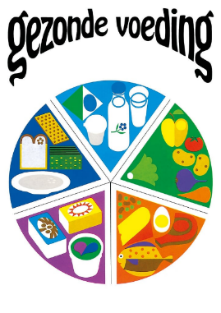De lunchpauze is een rustmoment om samen te genieten van eten. Een gezonde en duurzame schoollunch bestaat het liefst vooral uit Schijf van Vijf-producten, snoep en koek horen hier niet bij. Voorbeelden van een lunch op onze school:

* Volkoren of bruin brood, volkoren knäckebröd of een volkoren mueslibol, besmeerd met halvarine of margarine uit een kuipje en gezond beleg.
* Groente en fruit, lekker als beleg of voor erbij!

Geef het eten zoveel mogelijk mee in een broodtrommel, zonder losse verpakking.

Tip: bekijk ook [www.voedingscentrum.nl/etenopschool](http://www.voedingscentrum.nl/etenopschool) voor meer tips en inspiratie.